**Мастер класс «Цыпленок»**

Для того чтобы **слепить цыпленка из пластилина** потребуется:

* желтый, красный, белый, голубой и розовый пластилин
* дощечка для лепки
* зубочистки

Из желтого пластилина скатываем два шарика, один побольше, для туловища, второй поменьше - для головы. Продеваем в туловище зубочистку, чтобы потом закрепить на ней голову - такая поделка будет крепче держаться.

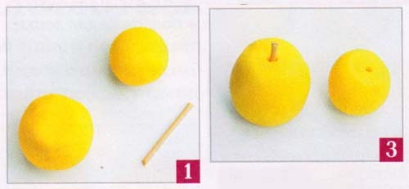

Теперь лепим маленькие детали - гребешок из красного пластилина, глаза - из белого и голубого, клюв - из желтого и розового:

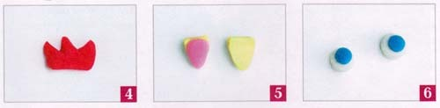

Закрепляем гребешок, глаза и клюв на голове, а также вылепливаем крылья:

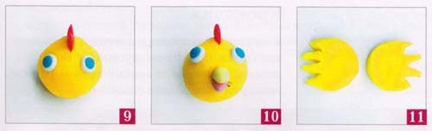

Крепим крылышки к туловищу. А из красного пластилина катаем очень тонкие колбаски, из которых потом слепим ножки:

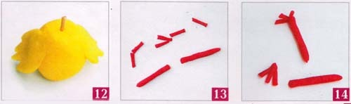

Закрепляем лапки и получаем веселого и солнечного цыпленка:

